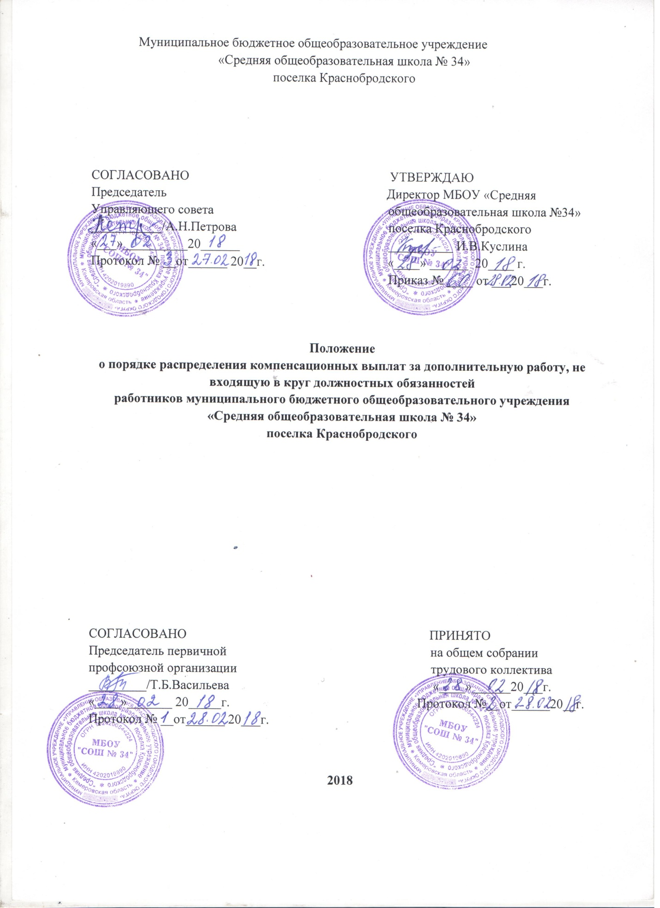

1.Общая часть
Настоящее положение о порядке распределения компенсационных выплат (далее - Положение) определяет порядок распределения, виды и характер компенсационных выплат работникам МБОУ «СОШ №34» за выполнение работ, производимых в особых условиях, дополнительной работы и распространяет свое действие на правоотношения, возникшие с 01.05.2018г.
2.Компенсационные доплаты
В МБОУ «СОШ №34» предусматриваются средства оплаты труда учреждения на установление доплат работникам за выполнение дополнительных работ, не входящих в круг основных обязанностей работника, за работу в сложных условиях и за неблагоприятные условия труда.
Доплаты за работу в сложных условиях и за неблагоприятные условия труда устанавливаются в соответствии с Трудовым кодексом РФ и выплачиваются в размере, определяемом действующими нормативными актами (таблица).
Предусматриваются доплаты компенсационного характера работникам за выполнение работ, не входящих в круг основных обязанностей (таблица)

Перечень компенсационных выплат
п/п | Наименование выплаты | Комментарии, размеры компенсационных выплат | Размер доплат
1. | Выплаты работникам, занятым на тяжелых работах, работах с вредными и (или) опасными и иными особыми условиями труда | По результатам специальной оценки условий труда | Доплата устанавливается в зависимости от класса вредности
2. | Оплата труда на работах в местностях с особыми климатическими условиями | Размер выплат составляет 30%, процентные надбавки начисляются на все виды выплат к заработной плате, производимых работнику. | 30%
3. | Совмещение профессий (должностей), расширение зон обслуживания, увеличение объема работы или исполнение обязанностей временно отсутствующего работника без освобождения от работы, определенной трудовым договором | Работнику (в том числе работающему по совместительству), выполняющему у того же работодателя наряду со своей основной работой, обусловленной трудовым договором, дополнительную работу по другой профессии (должности) при наличии вакантной должности в штатном расписании учреждения или исполняющему обязанности временно отсутствующего работника без освобождения от своей основной работы, производится доплата за совмещение профессий (должностей), увеличение объема работы или исполнение обязанностей временно отсутствующего работника. | В соответствии объемом выполненной работы
4. | За работу в выходные и нерабочие праздничные дни | Каждый час работы в установленный работнику графиком выходной день или нерабочий праздничный день оплачивается не менее чем в двойном размере работникам, труд которых оплачивается по дневным и часовым ставкам;  в размере не менее двойной дневной или часовой ставки работникам, получающим оклад (должностной оклад), ставку заработной платы;  в размере не менее одинарной дневной или часовой ставки сверх оклада, если работа в выходной и нерабочий праздничный день производилась в пределах месячной нормы рабочего времени, и в размере не менее двойной часовой или дневной ставки сверх оклада (должностного оклада), ставки заработной платы, если работа производилась сверх месячной нормы. По желанию работника, работавшего в выходной или нерабочий праздничный день, ему может быть предоставлен другой день отдыха.  В этом случае работа в нерабочий праздничный день оплачивается в одинарном размере, а день отдыха оплате не подлежит.
5. | За сверхурочную работу | Сверхурочная работа оплачивается за первые два часа работы не менее чем в полуторном размере, за последующие часы - не менее чем в двойном размере.  По желанию работника сверхурочная работа вместо повышенной оплаты может компенсироваться предоставлением дополнительного времени отдыха, но не менее времени, отработанного сверхурочно.
6. | Дополнительно оплачиваемые работы, не входящие в должностные обязанности работников, но непосредственно связанных с образовательным  процессом | Устанавливается выплата в размере 2000 руб. за выполнение функций классного руководителя в классе, имеющем наполняемость в пределах нормативного значения (25 учащихся) из расчета на одного учащегося на начало учебного года – 80 рублей за человека.
 |  | За проверку письменных работ:  -в начальной школе,  -при обучении на дому (русский язык, математика) | 10%  5%  (от ставки)
 |  | За проверку письменных работ:  - по русскому языку, литературе,  - по математике, химии, физике, иностранному языку, биологии,  - по информатике, истории, обществознанию, экономике, праву, географии, ОБЖ, | 15%  10%  5%  (от ставки с учетом пед.нагрузки)
 |  | За заведование кабинетом | 600 рублей
 |  | За заведование спортивным залом | 600 рублей

3.Порядок установления доплат

Ежегодно размер доплат и надбавок за выполнение дополнительных работ, не входящих в круг основных обязанностей работника, устанавливаются с учетом мнения представительного органа работников директором учреждения.
Все доплаты устанавливаются в соответствии с данным Положением и оформляются при ежегодной тарификации приказом руководителя учреждения.

